(Kurz-)Erfahrungs-Bericht zur Trainer C Ausbildung (DOSB) Breiten- und Leistungssport des BJV
Am Wochenende vom 23. – 24.09. ging der letzte von drei Präsenzterminen in München, Abendsberg und Nürnberg der diesjährigen Trainer C Ausbildung für Breiten- und Leistungssport zu Ende.
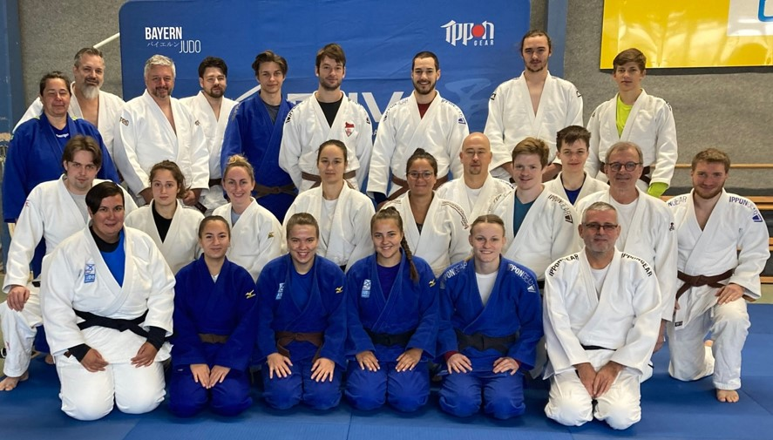
Die sieben Referent und Referentinnen führten mit geballter Kompetenz und Erfahrung durch die Präsenzwochenenden mit reichlich Witz und Sachverstand.
- Heike Betz (Kata-Beauftragte des BJV)
- Peter Dremow (BJV-Assistenztrainer Jugend)
- Florian Ellmann (BJV-Lehrreferent)
- Eric Rahn (Stützpunkt-Trainer Großhadern)
- Georg Schels (Stützpunkt-Trainer Abendsberg)
- Daniel Wächter (BJV-Assistenztrainer Jugend)
- Wolfgang Fanderl (BJV-Vizepräsident Breitensport)
Sie boten Lösungen für alle erdenklichen Situationen, auf der Matte als Feedback zu den zu zeigenden Lehrproben oder Ideen zur Technikvermittlung über alle Altersstufen. Ebenso neben der Matte zur Vereinsarbeit, Verbandsstruktur oder Verhaltensweisen von Kindern und Jugendlichen gab es Wissenswertes, Ratschläge und Handlungsimpulse.
Alle Teilnehmer hatten ihre persönlichen Aha-Erlebnisse und jeder konnte für sich etwas mitnehmen, dass direkt in seine bisherige und künftige Trainerarbeit einfließen wird.
Zeitgleich stellt das Ende dieses Lehrgangs für viele Teilnehmer einen Anfang dar. Der Start in ein besseres Trainer-Handeln. Den Startpunkt für den nächsten Schritt – der Trainer B Ausbildung oder sogar noch weiter. Wie es für Martin Hirsel und mich weitergeht, werden wir sehen. Zunächst werden wir wohl die über 120 Unterrichtseinheiten etwas sacken lassen. Wir durften sehr viel ausprobieren, Fragen stellen und viel lernen. Erst einmal sind wir aber froh, es geschafft zu haben und das es jetzt wieder etwas ruhiger wird.
Wir haben viele interessante Menschen kennen lernen dürfen.
Judoka die mit über 70 Jahren den Schritt zum Trainer sein wagen. Spitzensportler auf Weltklasse-Niveau, die neben ihrem vollen Wettkampfkalender der auch Weltmeisterschaften parat hielt, die Zeit gefunden haben, um sich mit der Traineraufgabe im Leistungs- und Spitzensport auseinanderzusetzen.
Mit dem einen oder anderen werden wir wohl auch nach der Ausbildung in Kontakt bleiben, schließlich ist Bamberg und Marktrodach bei Kronach nicht so weit entfernt.
Die Judo-Abteilung des TSV Wachendorf hat nun zwei neue (alte), lizensierte Trainer für den Breitensport.
☝️ Nachmachen erwünscht 😉
Jörg Baumgärtel 09/2023

